

_________________________________________________________________

**Faculdade de Tecnologia de Araras – Antonio Brambilla**

Tecnologia em Desenvolvimento de Software Multiplataforma

**Daniely Fernanda Sormani Santos**

**Ester de Morais Santos**

**Isabela de Souza Gaiteiro**

**Luiza Ramos Pascuotte**

**Murilo Augusto Altoe Leme**

**Stefany Aparecida Martins**

**Walter Henrique Moreira**

**Título**

DOCUMENTO DE REQUISITOS – PROJETO INTEGRADOR

**2022**



___________________________________________________________________

**Faculdade de Tecnologia de Araras – Antonio Brambilla**

Tecnologia em Desenvolvimento de Software Multiplataforma

**Daniely Fernanda Sormani Santos**

**Ester de Morais Santos**

**Isabela de Souza Gaiteiro**

**Luiza Ramos Pascuotte**

**Murilo Augusto Altoe Leme**

**Stefany Aparecida Martins**

**Walter Henrique Moreira**

**Título**

DOCUMENTO DE REQUISITOS – PROJETO INTEGRADOR

Trabalho desenvolvido em cumprimento à exigência curricular do curso de Desenvolvimento de Software Multiplataforma, sob a orientação do Professor **Orlando Saraiva.**

**2022**

Sumário

1 Introdução 4

1.1 Perspectiva do produto 4

1.1.1 Diagrama de contexto 4

1.1.2 Interfaces de usuário (WALTER) 5

1.1.3 Interfaces de hardware (WALTER) 5

1.1.4 Interfaces de software (MURILO) 6

1.1.5 Interfaces de comunicação (STEFANI) 6

1.1.6 Modos de operação (STEFANI) 6

1.1.7 Requisitos de adaptação ao ambiente (STEFANI) 6

1.2 Funções do produto (ESTER) 6

1.3 Características dos usuários (ESTER) 6

1.4 Restrições (ESTER) 6

1.5 Hipóteses de trabalho (MURILO) 6

1.6 Requisitos adiados (WALTER) 6

2 Requisitos específicos (Título N FAZ) 6

2.1 Interfaces externas (Título N FAZ) 6

2.1.1 Visão geral (MURILO) 6

2.1.2 Requisitos para interfaces gráficas de usuário (DANI) 7

2.2 Requisitos funcionais (EM GRUPO) 7

2.2.1 Diagramas de casos de uso (DANI) 8

2.2.2 Fluxos dos casos de uso (DANI) 9

2.3 Requisitos não-funcionais (EM GRUPO) 9

2.3.1 Requisitos de dados persistentes (LUIZA) 11

2.3.2 Atributos de Qualidade (LUIZA) 11

3 Informações de suporte (LUIZA) 11

# Introdução

O documento tem como objetivo esclarecer o método utilizado para estruturar um site de informações, chamado InfoAgro, que busca a conscientização de grandes empresas do ramo da agricultura, sobre o seu impacto no aquecimento global. Esse documento é destinado a quem deseja acompanhar como foi realizado o processo de desenvolvimento do site, suas principais funcionalidades e os termos técnicos para o desenvolvimento do projeto. O site apresenta informações ligadas a agricultura e seus impactos no aquecimento global, oferece dicas para grandes agricultores desenvolverem o seu negócio de forma que reduza os danos ao meio ambiente.

Este documento está organizado em três seções: Introdução, Requisitos Específicos e Informações de Suporte. A introdução contém informações básicas sobre o projeto, onde é definido o escopo, interfaces presentes no site funções do produto e características do usuário. Nos Requisitos específicos é aprofundada a análise dos requisitos funcionais e não funcionais do sistema, suas restrições e ilustração do funcionamento do site por meio de diagrama de caso de uso, por fim, são apresentadas as informações de suporte que descrevem os dados adicionais necessários para o desenvolvimento do site.

## Perspectiva do produto

### Diagrama de contexto

Para maior compreensão da interação entre o sistema e entidades externas, foi necessário desenvolver três diagramas de contexto.

O primeiro diagrama demonstra a interação básica do site com o usuário, onde o usuário acessa as informações disponibilizadas no site.

Figura 1:

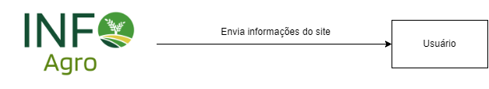

O segundo diagrama ilustra o fluxo de dados entre o banco de dados, site e usuário, na funcionalidade que o site disponibiliza para realizar cálculo de agrotóxico.

Figura 2:

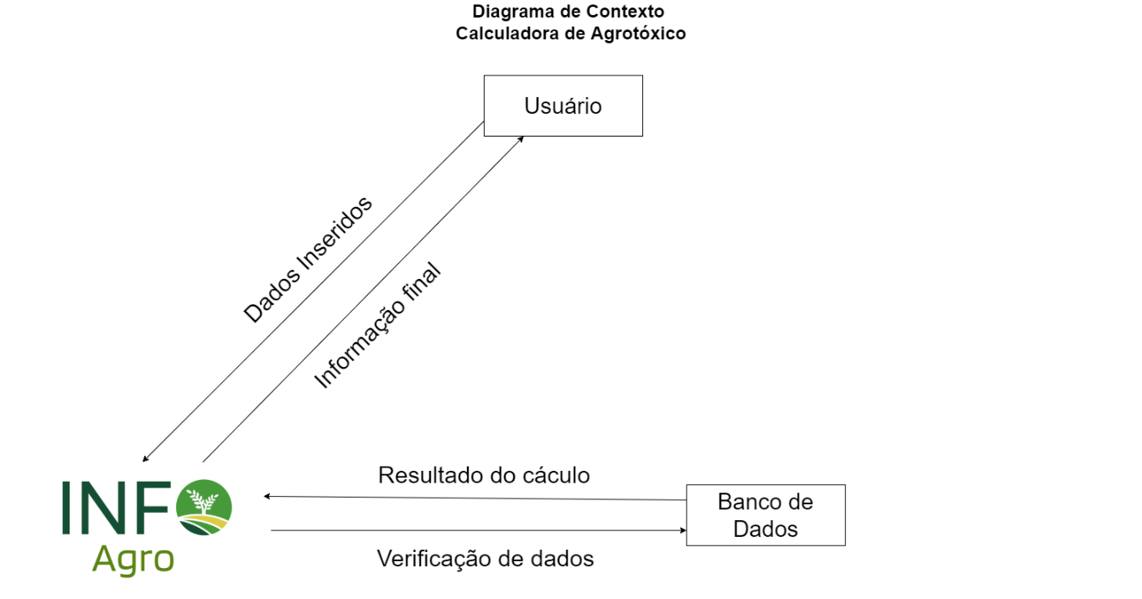

Já no terceiro é observado o fluxo de dados entre o banco de dados, site e usuário, durante o processo de cadastro do usuário para receber *newslatter* por e-mail.

Figura 3:

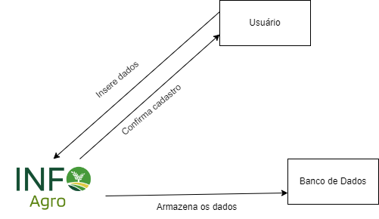

### Interfaces de usuário (WALTER)

Identificam-se aqui as interfaces do produto com os seus usuários humanos. Para cada interface, detalhar o respectivo nome, caso de uso, ator e uma descrição sucinta do seu objetivo.

### Interfaces de hardware (WALTER)

Identificam-se aqui as características de hardware do sistema maior que sejam relevantes do ponto de vista da especificação do software, tais como dispositivos especiais.

### Interfaces de software (MURILO)

### Interfaces de comunicação (STEFANI)

Identificam-se aqui as características das redes de comunicação, tais como protocolos e padrões, que exijam tratamento especial por parte desse produto.

### Modos de operação (STEFANI)

Identificam-se aqui os modos requeridos de operação, tais como: interativa, em lote, automática, realização de funções de suporte, realização de funções de backup e recuperação.

### Requisitos de adaptação ao ambiente (STEFANI)

Definem-se aqui possíveis requisitos de adaptação do produto aos ambientes particulares onde ele será implantado. Por exemplo, parâmetros e métodos de configuração requeridos para ambientes específicos devem ser descritos aqui.

|  |  |  |
| --- | --- | --- |
| Número de ordem | Requisito | Detalhes |
| 1 | Configuração da impressão do ticket de venda e da Nota Fiscal | Dimensões dos relatórios deverão ser configuráveis. |

## Funções do produto (ESTER)

## Características dos usuários (ESTER)

## Restrições (ESTER)

## Hipóteses de trabalho (MURILO)

Descrevem-se aqui fatores que não são restrições limitativas do desempenho, como na subseção anterior, mas fatores cuja alteração requer modificações na ER, como, por exemplo, versão a ser utilizada do ambiente operacional ou plataforma de desenvolvimento.

## Requisitos adiados (WALTER)

Descrevem-se aqui os requisitos que foram identificados durante a elaboração dessa especificação, mas cujo atendimento se decidiu deixar para versões futuras.

Divulgar pontos de vendas de produtos orgânicos para incentivar o plantio sem agrotóxicos.

Rastreabilidade de produto

# Requisitos específicos (Título N FAZ)

## Interfaces externas (Título N FAZ)

### Visão geral (MURILO)

Descreve-se aqui, de forma detalhada, todas as entradas e saídas do produto.

### Requisitos para interfaces gráficas de usuário (DANI)

Sugere-se, no caso de interfaces gráficas, a inclusão dos seguintes elementos:

* Um esboço do leiaute gráfico sugerido para a interface;
* Uma descrição dos relacionamentos com outras interfaces;
* Um diagrama de estados, caso necessário para melhor entender-se o comportamento requerido da interface;
* Uma lista dos campos de dados da interface;
* Uma lista dos comandos da interface;
* Observações.

## Requisitos funcionais (EM GRUPO)

[RF001] - Adicionar notícias relacionadas ao aquecimento global.

[RF002] - Calculadora de nível de agrotóxico que o agricultor adequado para cada plantação.

[RF003] - Indicar empresas com selo de qualidade.

[RF004] – Solicitar o cadastro de usuários para receber as atualizações de notícias.

|  |  |
| --- | --- |
| Descrição: | RF001 |
| Ator: | Sistema |
| Prioridade: | Baixa |
| Requisitos não funcionais associados: | RNF001, RNF003, RNF004, RNF005 e RNF006 |
| Pré-condições: | Link de redirecionamento para a notícia |
| Entradas: | Link das notícias e título da notícia |
| Saídas: | Caixa de seleção da notícia |
| Fluxo de Eventos: | No código fonte, adicionar o link da notícia na seção de exibição noticia1, noticia2... |

|  |  |
| --- | --- |
| Descrição: | RF002 |
| Ator: | Sistema |
| Prioridade: | Baixa |
| Requisitos não funcionais associados: | RNF001, RNF002, RNF004 e RNF006 |
| Pré-condições: | Executar o código |
| Entradas: | Inserir tamanho do terreno em hectares e o produto utilizado. |
| Saídas: | Resultado do cálculo de dosagem correta de agrotóxicos |
| Fluxo de Eventos: | Executar o código, receber os dados inseridos pelo usuário, da área plantada (em hectares), o agrotóxico utilizado, número de bicos de pulverização, o espaçamento entre bicos, o espaçamento entre linhas, condições climáticas. Analisar os dados com o banco de dados e retornar o resultado. |

|  |  |
| --- | --- |
| Descrição: | RF003 |
| Ator: | Sistema |
| Prioridade: | Baixa |
| Requisitos não funcionais associados: | RNF001, RNF006 e RNF009 |
| Pré-condições: | Consultar empresas certificadoras |
| Entradas: | Dados da empresa certificada e dados da certificadora |
| Saídas: | Exibir empresas certificadas |
| Fluxo de Eventos: |  |

|  |  |
| --- | --- |
| Descrição: | RF004 |
| Ator: | Sistema |
| Prioridade: | Alta |
| Requisitos não funcionais associados: | RNF001, RNF002, RNF006, RNF007 e RNF008 |
| Pré-condições: | Usuário acessar aba de cadastro |
| Entradas: | Informação de contato e perfil do usuário |
| Saídas: | Notificação “Cadastro realizado” |
| Fluxo de Eventos: | Executar código, receber dados inseridos, validar respostas, guardar no banco de dados e retornar confirmação |

### Diagramas de casos de uso (DANI)

Incluir todos os casos de uso que se pretende implementar em uma liberação. Pode-se incluir ainda: um certo caso de uso e seus relacionamentos, todos os casos de uso para um certo ator.

Figura 4:

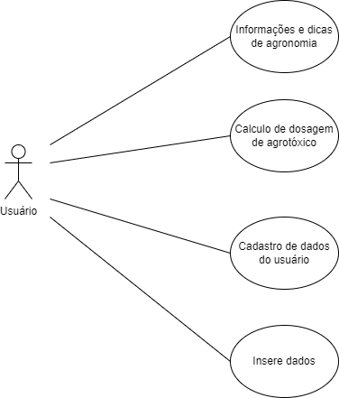

### Fluxos dos casos de uso (DANI)

* Pré-condições para a realização do caso de uso;
* Fluxo principal do caso de uso, descrito na forma de uma sequência de passos;
* Fluxos alternativos do caso de uso;
* Descrições mais formais, como diagramas de estado ou de atividade, se a complexidade do caso de uso exigir;
* Observações.

## Requisitos não-funcionais (EM GRUPO)

[RNF001] - Conexão com a Internet.

[RNF002] - Banco de Dados na Nuvem.

[RNF003] - Plataforma de acesso navegadores.

[RNF004] - Código em HTML 5, CSS e Bootstrap.

[RNF005] - Tela responsiva.

[RNF006] - Padrão da área de cadastro do usuário.

[RNF007] - Confidencialidade dos dados cadastrados.

[RNF008] - Referenciar dados que não são de autoria própria.

|  |  |
| --- | --- |
| Descrição: | RNF001 |
| Autor: | Sistema |
| Prioridade: | Alta |
| Entradas: | Dispositivo eletrônico recebe sinal da rede do provedor de internet |
| Saídas: | Usuário acessa o conteúdo do site pelo seu dispositivo eletrônico |

|  |  |
| --- | --- |
| Descrição: | RNF002. |
| Autor: | Sistema. |
| Prioridade: | Alta. |
| Entradas: | Entrada de dados inseridos pelo usuário, na nuvem do sistema. |
| Saídas: | Tabela com os dados inseridos. |

|  |  |
| --- | --- |
| Descrição: | RNF003 |
| Autor: | Sistema |
| Prioridade: | Baixa |
| Entradas: | Definir todos os navegadores que é possível acessar |
| Saídas: | Carrega site no navegador |

|  |  |
| --- | --- |
| Descrição: | RNF004 |
| Autor: | Sistema |
| Prioridade: | Alta |
| Entradas: | Código em HTML5, CSS e Bootstrap |
| Saídas: | Página Web do site |

|  |  |
| --- | --- |
| Descrição: | RNF005 |
| Autor: | Sistema |
| Prioridade: | Alta |
| Entradas: | Dimensões da tela do usuário |
| Saídas: | A tela de adaptada ao formato do aparelho usado pelo usuário |

|  |  |
| --- | --- |
| Descrição: | RNF006 |
| Autor: | Sistema |
| Prioridade: | Alta |
| Entradas: | Padrões de cadastro do usuário seguindo normas da LGPD |
| Saídas: | Exibir aba de preenchimento dos dados |

|  |  |
| --- | --- |
| Descrição: | RNF007 |
| Autor: | Sistema |
| Prioridade: | Alta |
| Entradas: | Proteção do banco de dados na nuvem |
| Saídas: | Dados restritos somente aos operadores do sistema |

|  |  |
| --- | --- |
| Descrição: | RNF008 |
| Autor: | Sistema |
| Prioridade: | Alta |
| Entradas: | Todas as notícias divulgadas de não autoria dos desenvolvedores do site, terão o link da página original relacionado a ela. |
| Saídas: | Sistema redireciona o usuário a acompanhar a notícia na página de publicação original. |

### Requisitos de dados persistentes (LUIZA)

Descrevem-se aqui estruturas lógicas de dados persistentes (que mantém seu valor após a execução do programa) que sejam usadas pelo produto. Cada estrutura de dados pode ser, por exemplo, um arquivo convencional ou uma tabela em um banco de dados.

### Atributos de Qualidade (LUIZA)

Indica os atributos de qualidade, seguindo as características e subcaracterísticas recomendadas pela norma ISO-9126.

(https://www.figma.com/file/Bhg1FkLQFewzQeWYsQ2Dh1/Untitled?node-id=0%3A1)

# Informações de suporte (LUIZA)

A ER deve incluir informações de suporte adequadas, tais como índices e apêndices.

Modelo para Especificação dos Requisitos do Software

Referências:

*IEEE Std. 830 – 1993. IEEE Recommended Practice for Software Requirements Specifications.*

Filho, W.P.P. Engenharia de Software: Fundamentos, Métodos e Padrões. LTC: Rio de Janeiro, 2001.

Informações da Capa

|  |  |
| --- | --- |
| Nome do Documento: |  |
| Identificação do projeto para o qual a documentação foi produzida: |  |
| Nome dos autores e das organizações que produziram o documento: |  |
| Número da revisão do documento: |  |
| Data da aprovação: |  |
| Assinatura de aprovação: |  |
| Lista dos números de revisão e datas de aprovação das revisões anteriores: |  |

https://www.kspulverizadores.com.br/blog-ks/como-calcular-a-dosagem-para-aplica%C3%A7%C3%A3o-de-defensivos-agr%C3%ADcolas.html#:~:text=taxa%20de%20aplica%C3%A7%C3%A3o-,Exemplo%3A,um%20tanque%20cheio%20do%20pulverizador.

acessado em 30/05/2022

https://www.cevs.rs.gov.br/upload/arquivos/201712/06133924-manual-senar-trabalhador-na-aplicacao-de-agrotoxicos.pdf

acessado em 30/05/2022

https://sistemasdeproducao.cnptia.embrapa.br/FontesHTML/Pessego/PessegodeMesaRegiaoSerraGaucha/defensi.htm

Tecnologia de aplicação de agrotóxicos

acessado em 30/05/2022